Global Perspective on Disability Studies

A Theatre Production by Acid Attack Survivors: A Report and Reflection
Sona Kazemi,
Mills College
Abstract
"From believing in yourself to performance" by three acid attack survivors, Mohsen Mortazavi, Maryam Zamani, and Elham Soltani, with the honorary presence of the professional actress, Shima Khosh Akhlagh. Directed by Javad Rahimi. Executive producer: Payam Ahmadi.
Keywords: acid attack, trauma, performance, visibility, arts
نمایش قصاص هنگام جنایت
«از خود باوری تا اجرا» کاری از کارگاه بازیگری با هنرنمایی محسن مرتضوی، مریم زمانی، الهام سلطانی - سه تن از قربانیان اسید پاشی و یک بازیگر افتخاری، شیما خوش اقبال- بود که مورد استقبال مردم قرار گرفت و تماشاچیان زیادی به خود جلب کرد. این نمایش بعد از شش ماه تلاش و تمرین بی‌وقفه به نمایش عمومی درآمد و پیام اصلی آن، فرهنگ سازی در جهت تغییر نگاه و رفتار مردم به قربانیان اسید پاشی بود.
در این نمایش، پسری ۳۲ ساله به نام نیما به خاطر مسائل خانوادگی و برای فرار از بدرفتاری‌های نامادری خود از خانه می‌گریزد و به کارهای خلاف رو می‌آورد. عاشق دختری به نام الهام می‌شود. آن دو به رغم مخالفت خانواده‌ها با هم ازدواج می‌کنند. بعد از ازدواج،‌ بدرفتاری‌های نیما و آزار و اذیت‌هایش،‌ باعث نزاع‌های مداوم در خانه می‌شود. این نزاع‌ها با جنایتی هولناک پایان می‌یابد و‌ نیما به صورت الهام اسید می‌پاشد. مادر الهام،‌ معصومه،‌ که سعی در ایجاد آرامش و سازش دارد نیز ناخودآگاه در گیر این جنایت هولناک می‌شود.
مریم زمانی که خود از قربانیان اسیدپاشی و از بازیگران این نمایش است به صونا کاظمی می‌گوید:
«این اولین تجربه بازیگری من بود و خوشحالم که در این نمایش بازی کردم. شریک کردن دوستان و هم‌نوعان و قربانیان اسیدپاشی در این تجربه برایم بسیار لذت بخش بود. وقتی که برای اولین بار توانستم در برابر تماشاچیان ایفای نقش کنم و وقتی با استقبال مردم و تماشاگران روبه رو می شدم کلی شوق و ذوق می کردم. این خود درسی است به دیگر قربانیان که ‌آنها هم می‌توانند داشته‌های خود را به نمایش بگذارند. امیدوارم با این کار توانسته باشم قدمی نو در راستای خودباوری قربانیان برداشته و تاثیری در رشد فرهنگ مردم در مورد فجایع اسید پاشی گذاشته باشم.»
در آخر برای تمامی قربانیان اسید پاشی آرزوی سلامتی و بهبودی کامل دارم.
«مریم زمانی»

Vengeance in Crime
A stage production by Drama Workshop
Featuring three survivors of acid attacks, From Self-respect to the Stage production was warmly acclaimed by a large audience. Mohsen Mortazavi, Maryam Zamani and Elham Soltani starred in the play produced by Drama Workshop following months of preparation and rehearsals. The theme of the production is centered on raising awareness on the plight of victims of acid attacks and helping to fight ableism and change public perceptions.
In this production, Nima is a 32-year-old son facing family conflict including persecution by his step-mother. He leaves home and becomes involved in crime before falling in love with Elham. The couple soon marry despite opposition from their respective families. However their new life is riddled with domestic violence thanks to Nima’s abusive behavior. In the end, Nima throws acid on Elham and puts a criminal end to their arguments. Masoumeh, Elham’s mother, is unwittingly caught up in this hideous crime despite attempting to bring about peace and reconciliation.
Speaking to Sona Kazemi, Maryam Zamani, herself a victim of acid attack, remarks:
‘This was my first acting experience in a staged production. I was pleased to be a part of this show and share my trauma with friends, audience and victims of acid attacks. It was deeply rewarding to face the applause and appreciation of the audience after my first show. This is a reminder to other victims that they too can showcase their experiences on stage. I hope this production offers a fresh perspective to help victims of acid attacks regain their self-respect and a small step to raise awareness about acid attack tragedies. I wish the best of recovery and health for all acid attack victims.’
Volunteer Actor: Shima Khosheghbal
Director: Javad Rahimi
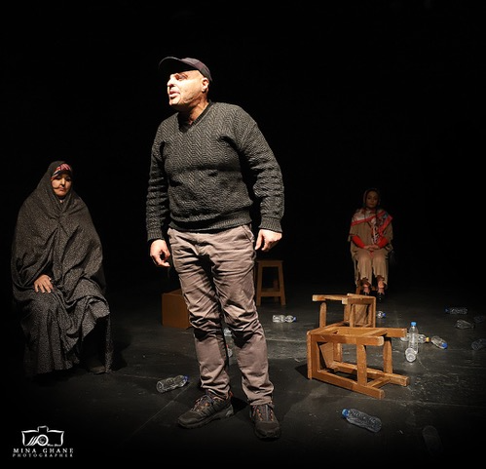
Executive Producer: Payam Ahmadi
Image description: A dark background. Once can spot a young woman (Shima Khosheghbal) covered in hijab, sitting on a stool at the back. Lots of bottles with transparent liquid can be seen knocked down. Stools also appear strewn around. Up in the front, Maryam Zamani, a middle-age woman, covered in hijab, can be seen looking down as though she can keenly observe something around the feet of a man in front of her. Her face appears visibly burnt. A younger-looking man (Mohsen Mortazavi) is standing up in front of her a few feet away. He wears a cap, and his face is visibly burnt. He looks away.

Global Perspectives Editors’ comment: We are honored to bring this image description for you. Via image description, we discovered our own version of ‘access intimacy’. At one end, Sona described the image to Hemachandran, and on the other side, Hemachandran was able to come up with the right description in favor of accessibility.

A Theatre Production by Acid Attack Survivors: A Report and Reflection. https://rdsjournal.org/index.php/journal/article/view/1083 is licensed under a
Creative Commons Attribution 4.0 International License. Based on a work at
https://rdsjournal.org.

